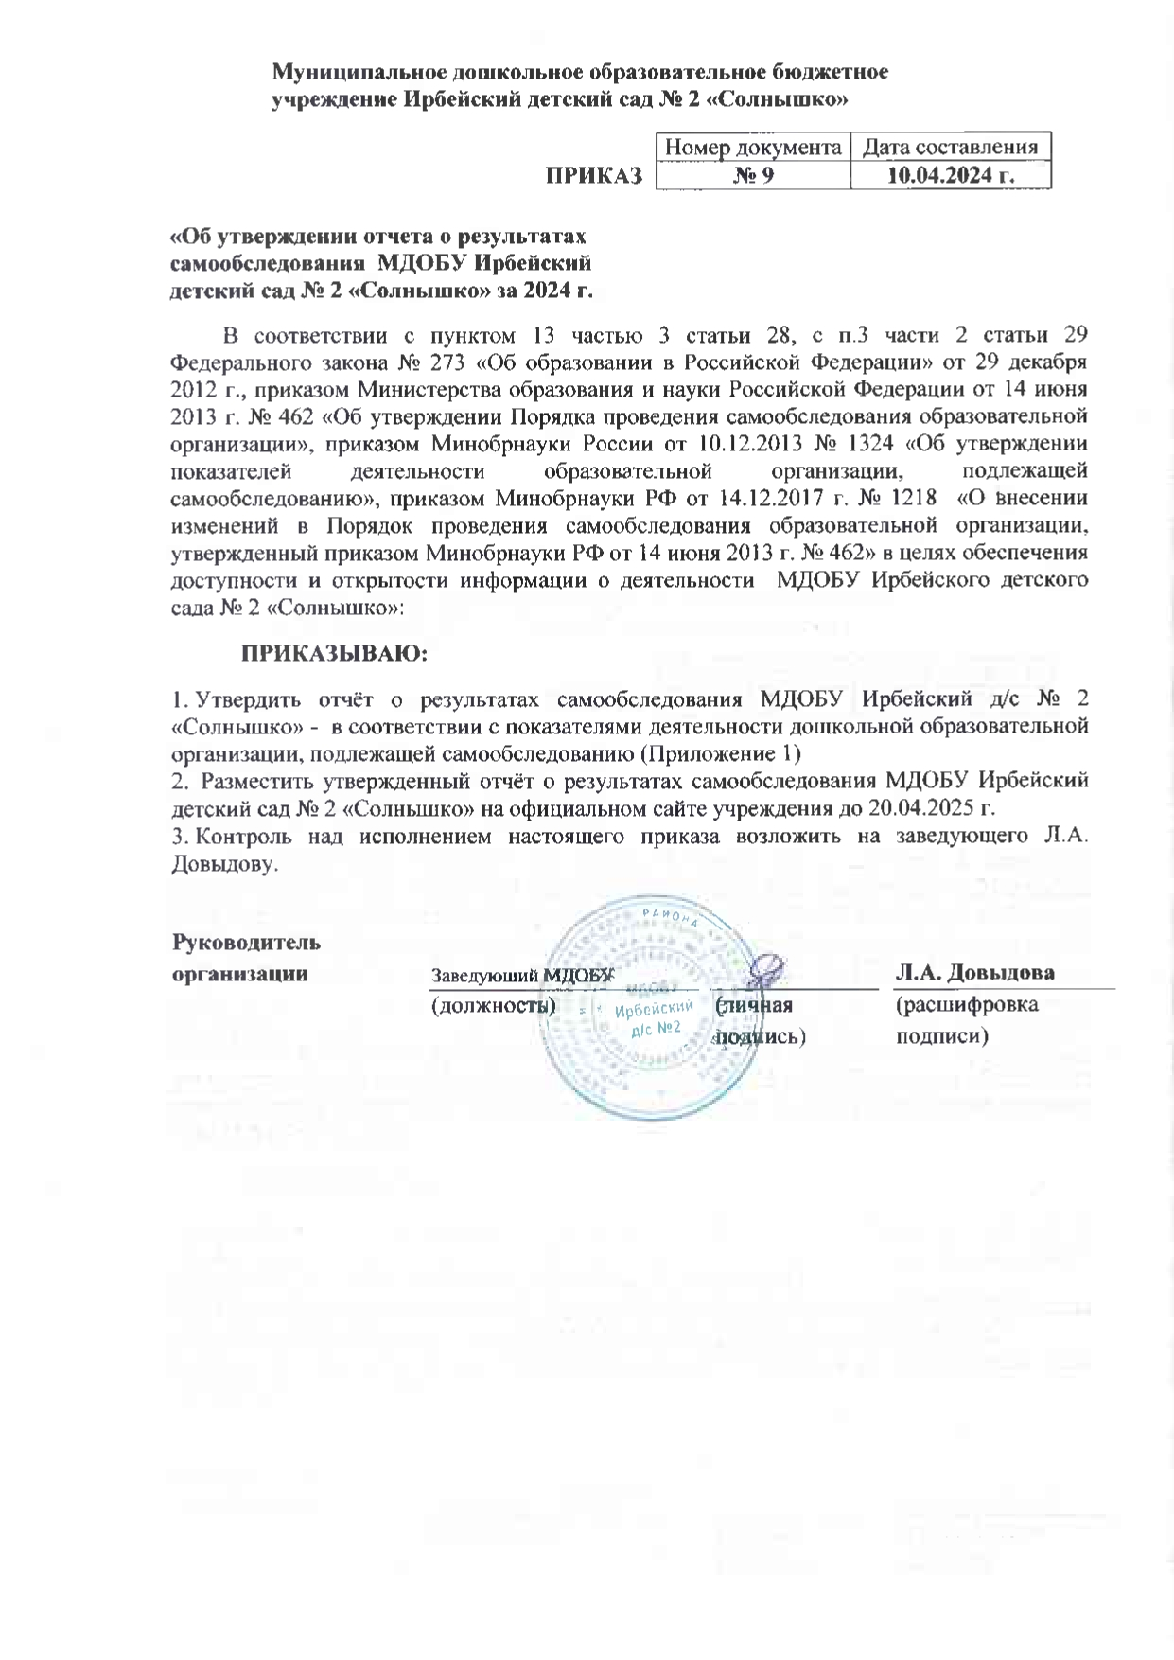

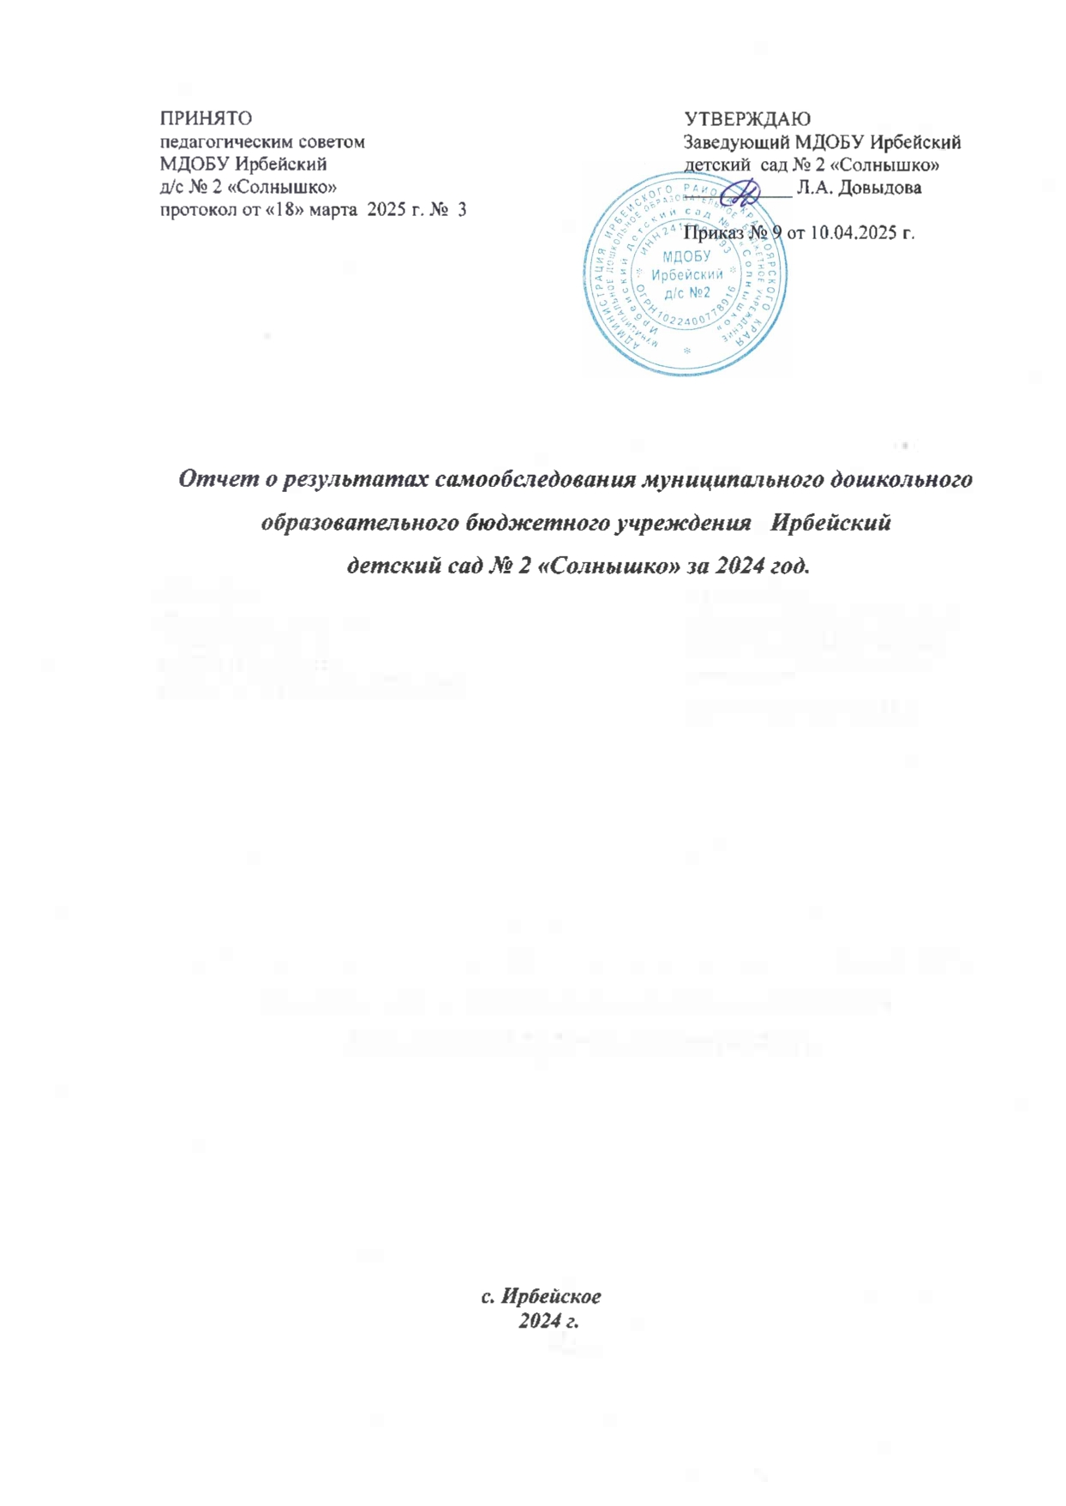

Аналитическая часть

- Общие сведения об образовательной организации

Наименование образовательной организации | Муниципальное дошкольное образовательное бюджетное учреждение Ирбейский детский сад № 2 «Солнышко» (МДОБУ Ирбейский д/с № 2)
Руководитель | Людмила Анатольевна Довыдова
Адрес организации | 663650, Россия, Красноярский край, Ирбейский район, с. Ирбейское, ул. Интернациональная, 55
Телефон, факс | 8(39174)31-5-68
Адрес электронной почты | dovydova63@mail.ru
Учредитель | Муниципальное образование Ирбейский район
Дата создания | 1972 год
Лицензия | Серия А № 0000424 регистрационный № 5229-л от 23.05.2011 г. срок действия лицензии - бессрочно

Муниципальное дошкольное образовательное бюджетное учреждение Ирбейский детский сад № 2 «Солнышко» расположено в таком месте, где нет промышленных предприятий, но достаточно много учреждений образования (ДОУ №1, ДОУ №15, СОШ №1, РДДТ, ДЮСШ), здравоохранения (аптеки, поликлиника, больница), культуры (библиотеки, краеведческий музей, РДК), почта, пожарная часть, Сбербанк, ряд магазинов. Недалеко от детского сада протекает река Кан.
Здание детского сада построено в 1972 г., в 2012 г. к основному зданию была сделана модульная пристройка на 40 мест. В связи с закрытием в сентябре 2020 г. одной группы наполняемость ДОО 75 мест. Общая площадь здания 665 кв. м, из них площадь помещений, используемых непосредственно для нужд образовательного процесса 487 кв. м.
Цель деятельности детского сада – осуществление образовательной деятельности по реализации образовательных программ дошкольного образования.
Предметом деятельности детского сада является формирование общей культуры, развитие физических, интеллектуальных, нравственных, эстетических и личностных качеств, формирование предпосылок учебной деятельности, сохранение и укрепление здоровья воспитанников.
Режим работы детского сада:
Рабочая неделя – пятидневная, с понедельника по пятницу. Длительность пребывания детей в группах – 10,5 часов. Режим работы групп – с 7:30 до 18:00.

II. Система управления организации
Управление детским садом осуществляется в соответствии с действующим законодательством и уставом МДОБУ.
Управление детским садом строится на принципах единоначалия и коллегиальности.
Коллегиальными органами управления являются: общее собрание трудового коллектива, педагогический совет, родительский комитет. Единоличным исполнительным органом является руководитель – заведующий.
Органы управления, действующие в детском саду

Наименование органа | Функции
Заведующий | Контролирует работу и обеспечивает эффективное взаимодействие структурных подразделений организации, утверждает штатное расписание, отчетные документы организации, осуществляет общее руководство детским садом
Общее собрание трудового коллектива | Реализует право работников участвовать в управлении образовательной организацией, в том числе:  − участвовать в разработке и принятии коллективного договора, Правил трудового распорядка, изменений и дополнений к ним;  − принимать локальные акты, которые регламентируют деятельность образовательной организации и связаны с правами и обязанностями работников;  − разрешать конфликтные ситуации между работниками и администрацией образовательной организации;  − вносить предложения по корректировке плана мероприятий организации, совершенствованию ее работы и развитию материальной базы
Педагогический совет | Осуществляет текущее руководство образовательной деятельностью Детского сада, в том числе рассматривает вопросы:  − развития образовательных услуг;  − регламентации образовательных отношений;  − разработки образовательных программ;  − выбора учебников, учебных пособий, средств обучения и воспитания;  − материально-технического обеспечения образовательного процесса;  − аттестации, повышении квалификации педагогических работников;  − координации деятельности методических объединений
Родительский комитет | Действует в соответствии с Положением о родительском комитете:  - оказывает содействие развитию ДОУ в части создания оптимальных условий для образовательного процесса;  - оказывает содействие в проведении мероприятий ДОУ;  - привлекает родителей к участию в подготовке ДОУ к новому учебному году;  - утверждает отчеты заведующего о расходовании добровольных пожертвований на деятельность ДОУ;  - принимает решение о сборе добровольных пожертвований физических и юридических лиц, по согласованию с заведующим, принимает решение о сотрудничестве с благотворительными организациями

Вывод. Структура и система управления соответствуют специфике деятельности детского сада.

III. Оценка образовательной деятельности
Образовательная деятельность в детском саду в 2024 г. была организована в соответствии с Федеральным законом от 29.12.2012 № 273-ФЗ «Об образовании в Российской Федерации», ФГОС дошкольного образования, СП 2.4.3648-20 «Санитарно-эпидемиологические требования к организациям воспитания и обучения, отдыха и оздоровления детей и молодежи», утвержденными Постановлением Главного государственного санитарного врача Российской Федерации от 28 сентября 2020 г. № 28.
Педагогическим коллективом МДОБУ Ирбейский детский сад № 2 «Солнышко» разработана и реализуется образовательная программа, составленная в соответствии с ФГОС дошкольного образования, с учетом федеральной образовательной программы дошкольного образования (ФОП ДО), санитарно-эпидемиологическими правилами и нормативами, с учетом недельной нагрузки.
(https://ds-solnyshko-irbejskoe-r04.gosweb.gosuslugi.ru/svedeniya-ob-obrazovatelnoy-organizatsii/obrazovanie/)
Содержание ОП ДО соответствует основным положениям возрастной психологии и дошкольной педагогики; выстроено с учетом принципа интеграции образовательных областей в соответствии с возрастными возможностями и особенностями воспитанников, спецификой и возможностями образовательных областей.
Программа основана на комплексно-тематическом принципе построения образовательного процесса; предусматривает решение программных образовательных задач в совместной деятельности взрослого и детей, и самостоятельной деятельности детей не только в рамках непосредственно образовательной деятельности, но и при проведении режимных моментов в соответствии со спецификой дошкольного образования.
Программа составлена в соответствии с образовательными областями: «Физическое развитие», «Социально-коммуникативное развитие», «Познавательное развитие», «Художественно-эстетическое развитие», «Речевое развитие». Реализация каждого направления предполагает решение специфических задач во всех видах детской деятельности, имеющих место в режиме дня дошкольного учреждения: режимные моменты, игровая деятельность; специально организованные традиционные и интегрированные занятия; индивидуальная и подгрупповая работа; самостоятельная деятельность; опыты и экспериментирование.
Образовательная программа ДОУ дополняется парциальной программой «Мир Без Опасности» автора И.А. Лыковой и парциальной программой по музыкальному воспитанию детей дошкольного возраста «Ладушки» авторов Н. Каплуновой и И. Новоскольцевой.
Программа «Мир Без Опасности», разработана в соответствии с ФГОС ДО и направлена на формирование культуры безопасности личности в условиях развивающего дошкольного образования. Охватывает следующие виды детской безопасности: витальная (жизнь и здоровье), социальная, экологическая, дорожная, пожарная, информационная и др.
Образовательно-воспитательная программа «Ладушки» предусматривает комплексное усвоение искусства во всем многообразии его видов, жанров, стилей. При сочетании различных видов деятельности происходит взаимодействие органов чувств, у детей развиваются фантазия, воображение, интеллект, артистичность, накапливается опыт сравнительного анализа, формируются коммуникативные отношения, воспитывается доброжелательное отношение друг к другу.
Реализацию регионального компонента образовательного процесса педагогический персонал проводит через приобщение детей дошкольного возраста к историко-культурным и природным особенностям Красноярского края и Ирбейского района через различные виды детской деятельности.
Частью образовательной программы ДОУ является Программа воспитания, целью которой является формирование общей культуры личности, в том числе развитие социальных, нравственных, эстетических качеств, ценностей здорового образа жизни, физических качеств, самостоятельности и ответственности ребенка. (https://ds-solnyshko-irbejskoe-r04.gosweb.gosuslugi.ru/svedeniya-ob-obrazovatelnoy-organizatsii/obrazovanie/)
Детский сад посещают 64 воспитанника в возрасте от 1,5 до 7 лет. В детском саду сформировано 4 группы: 2 группы общеразвивающей направленности (для детей раннего возраста от 1,5 до 4 лет – 15 детей и 3 группы комбинированной направленности. Из них:
- младшая разновозрастная группа (2- 4 года) – 17 детей)
− средняя разновозрастная группа (4-6 лет) – 17 детей;
− старшая разновозрастная группа (5-7 лет) – 17 детей.
В 20212 г. в ДОУ обучались 8 детей с ОВЗ (10 детей с ТНР и 1 ребенок с ЗПР, 1 ребёнок с легкой умственной отсталостью).
МДОБУ Ирбейский детский сад № 2 «Солнышко» работает с детьми ОВЗ по программам, обновленным в соответствии с требованиями федеральной адаптированной образовательной программы дошкольного образования. АОП ДО разработана отдельно для каждой группы нозологии воспитанников, которые посещают детский сад: АОП ДО для обучающихся с ТНР, АОП ДО для обучающихся с ЗПР, так как есть воспитанники с задержкой психического развития, и АОП ДО для обучающихся с легкой умственной отсталостью, поскольку есть такой ребенок. https://ds-solnyshko-irbejskoe-r04.gosweb.gosuslugi.ru/svedeniya-ob-obrazovatelnoy-organizatsii/dokumenty/adaptirovannaya-obrazovatelnaya-programma-doshkolnogo-obrazovaniya-s-tnr-mdobu-irbeyskiy-detskiy-sad-2.html, https://ds-solnyshko-irbejskoe-r04.gosweb.gosuslugi.ru/svedeniya-ob-obrazovatelnoy-organizatsii/dokumenty/adaptirovannaya-obrazovatelnaya-programma-doshkolnogo-obrazovaniya-dlya-obuchayuschihsya-s-zpr-mdobu-irbeyskiy-detskiy-sad-2.html, https://ds-solnyshko-irbejskoe-r04.gosweb.gosuslugi.ru/netcat_files/19/8/AOP_UO_DOU_2_1_.pdf
Провели анализ создания условий для реализации данных образовательных программ, в итоге приняты кадровые и управленческие решения:
– направили на обучение педагога-психолога и воспитателей групп;
– в работу детского сада внесли ключевые направления требований ФАОП.
Разработаны индивидуальные маршруты, для сопровождения создан ППК (учитель-логопед, педагог-психолог, воспитатель, медицинская сестра).
В ДОУ разработана Модель инклюзивного образования, которая учитывает особенности воспитательно-образовательного процесса в МДОБУ Ирбейский д/с № 2 «Солнышко» и его филиалах. Модель включает в себя анализ состояния инклюзивного образования в ДОУ и филиалах и имеет следующие структурные компоненты: целевой, организационно-функциональный, технологический и результативный.
Разработана Модель психологической службы Муниципального дошкольного образовательного бюджетного учреждения Ирбейский детский сад № 2 «Солнышко», предназначенная для обеспечения психолого-педагогического сопровождения образовательного процесса (оказание психологической помощи нормотипичным детям, детям с ОВЗ, а также родителям (законным представителям), педагогам). https://ds-solnyshko-irbejskoe-r04.gosweb.gosuslugi.ru/svedeniya-ob-obrazovatelnoy-organizatsii/dokumenty/model-psihologicheskoy-sluzhby-mdobu-irbeyskiy-detskiy-sad-2-solnyshko.html
В 2024 г. детский сад продолжил работу стажировочной муниципальной площадкой по реализации проекта «Удивительный мир профессий»
Ежегодно педагоги ДОУ проводят педагогический мониторинг на начало и конец учебного года.
Основная задача мониторинга в дошкольном учреждении заключается в том, чтобы определить степень освоения ребенком образовательной программы и влияние, которое оказывает образовательный процесс на развитие ребенка. Исходя из этого, мониторинг подразделяется на мониторинг образовательного процесса и мониторинг детского развития.
Уровень развития детей анализируется по итогам педагогической диагностики.
Формы проведения диагностики:
− диагностические занятия (по каждому разделу программы);
− диагностические срезы;
− наблюдения, итоговые занятия.
Разработаны диагностические карты для оценки индивидуального развития детей в каждой возрастной группе (приложение 3 к ОП ДОУ «Система оценки индивидуального развития детей».
Карты включают анализ уровня развития целевых ориентиров детского развития и качества освоения образовательных областей.
Оценку особенностей развития детей и усвоения ими программы проводит воспитатель группы в рамках педагогической диагностики. Отслеживание эффективности усвоения Программы воспитанниками детского сада показало, что показатели развития детей соответствуют их психологическому возрасту.
О роли родителей (законных представителей) в достижении результатов образовательной деятельности.
В 2024 г. в МОБУ осуществляется работа с родителями по программе просвещения родителей, разработанной в соответствии с Приказом Министерства просвещения Российской Федерации № 03-1664 от 21.11.2024 «О внедрении программы просветительской деятельности для родителями воспитанников дошкольных образовательных организаций».
В МДОБУ для освоения образовательной программы дошкольного образования в предусмотрено проведение занятий в формате домашних заданий, консультаций для родителей с использованием мессенджера Сферум.
Для качественной организации родителями привычного режима для детей специалистами детского сада систематически проводились консультации, оказывалась методическая помощь и по возможности техническая.
Вывод: результаты педагогического анализа, проведенного по итогам освоения образовательной программы в дистанционном режиме, свидетельствуют о снижении результативности образовательной деятельности. Причину данной ситуации видим в следующем:
– недостаточном обеспечении родителями (законными представителями) привычного для детей детсадовского режима, отсутствии свободного времени для занятий с детьми различными видами конкретной содержательной деятельности и отсутствии соответствующих компетенций;
– педагоги не смогли установить полноценное взаимодействие с родителями, провести необходимые разъяснения о включенности в дистанционные занятия и значимости их для детей.
Исходя из сложившейся ситуации, в плане работы детского сада на 2025 год предусмотреть мероприятия, минимизирующие выявленные дефициты, включить вопрос контроля в план ВСОКО.
Воспитательная работа
Чтобы выбрать стратегию воспитательной работы, в сентябре 2024 года проводился анализ состава семей воспитанников.
Характеристика семей по составу:

Состав семьи | Количество семей | Процент от общего количества семей воспитанников
Полная | 46 | 85,2 %
Неполная | 6 | 11,1 %
Оформлено опекунство | 2 | 3,7

Характеристика семей по количеству детей:

Количество детей в семье | Количество семей | Процент от общего количества семей воспитанников
Один ребенок | 11 | 20,4 %
Два ребенка | 29 | 53,7 %
Три ребенка и более | 14 | 25,9 %

Воспитательная работа строится с учетом индивидуальных особенностей детей, с использованием разнообразных форм и методов, в тесной взаимосвязи воспитателей, специалистов и родителей. Детям из неполных семей уделяется большее внимание в первые месяцы после зачисления в детский сад.
Вывод: ДОУ функционирует в соответствии с нормативными документами в сфере образования Российской Федерации. Образовательная деятельность в ДОУ организована в соответствии с основными направлениями социально-экономического развития Российской Федерации, государственной политикой в сфере образования и осуществляется в соответствии с ФГОС ДО.

IV. Оценка функционирования внутренней системы оценки качества образования
В детском саду утверждено положение о внутренней системе оценки качества образования (приказ № 39 от 30.08.2022 г.) https://ds-solnyshko-irbejskoe-r04.gosweb.gosuslugi.ru/svedeniya-ob-obrazovatelnoy-organizatsii/dokumenty/polozhenie-o-vnutrenney-sisteme-otsenke-kachestva-obrazovaniya-munitsipalnogo-doshkolnogo-obrazovatelnogo-byudzhetnogo-uchrezhdeniya-irbeyskiy-detskiy-sad-2-solnyshko-filialov-stepanovskiy-detskiy-sad-yudinskiy-detskiy-sad.html
В 2024 г. по итогам муниципального мониторинга качества дошкольного образования в Положение о ВСОКО были внесены изменения и разработан план (дорожная карта) мероприятий по выполнению адресных рекомендаций по итогам муниципального мониторинга качества дошкольного образования за 2023-2024 учебный год.
Целью системы оценки качества образования является установление соответствия качества дошкольного образования в ДОУ федеральному государственному образовательному стандарту дошкольного образования
Предметом системы оценки качества образования является:
- качество условий организации образовательной среды ДОУ.
Реализация ВСОКО осуществляется дошкольной образовательной организацией самостоятельно посредством использования МСОК ДО.
В период с 11.11.2024 по 18.11.2024 г. проводилось анкетирование родителей, в котором приняли участие 38 человек, получены следующие результаты:
− доля получателей услуг, положительно оценивающих доброжелательность и вежливость работников организации, –92 %;
− доля получателей услуг, удовлетворенных компетентностью работников организации, – 82%;
− доля получателей услуг, удовлетворенных материально-техническим обеспечением организации, – 72%;
− доля получателей услуг, удовлетворенных качеством предоставляемых образовательных услуг, – 96%;
− доля получателей услуг, которые готовы рекомендовать организацию родственникам и знакомым, – 84%.
Вывод: анкетирование родителей показало высокую степень удовлетворенности качеством предоставляемых услуг.
С целью информирования родителей об организации образовательной деятельности в ДОУ оформлены информационные стенды, проводятся совместные мероприятия детей и родителей, праздники, досуги.
Вывод: Система внутренней оценки качества образования функционирует в соответствии с требованиями действующего законодательства.
Организация занятий с детьми в дистанционном режиме выявила недостаточность библиотечно-информационного обеспечения. В связи с чем, в 2025 году необходимо обеспечить подборку онлайн-ресурсов, поиск и/или разработку видеоконтента, определение электронного ресурса для размещения обучающих материалов, инструкций, методических рекомендаций и др., а также пополнить библиотечный фонд методической литературой и комплектами заданий по всем образовательным областям основной общеобразовательной программы для подготовки педагогов к проведению занятий онлайн.

V. Оценка кадрового обеспечения
Детский сад укомплектован педагогами на 100 процентов согласно штатному расписанию. Всего работало 26 человек. Педагогический коллектив детского сада насчитывает 11 специалистов. Соотношение воспитанников, приходящихся на 1 взрослого:
− воспитанник/педагоги – 5,8/1;
− воспитанники/все сотрудники – 2,7/1.
В соответствии с требованиями профессионального стандарта все педагоги ДОУ разработали индивидуальные образовательные программы для повышения профессиональных компетенций.
Сравнительная таблица образовательного уровня педагогов
в период с 2022 по 2024 годы
(количество педагогов)
Годы | образование
Годы | Среднее | Среднее специальное педагогическое | высшее
2022 | 0 | 4 | 7
2023 | 0 | 5 | 6
2024 | 1 | 3 | 7

Сравнительная таблица квалификации педагогов
в период с 2022 по 2024 годы
(количество педагогов)
Годы | Квалификационная категория
Годы | высшая | первая | без категории
2022 | 5 | 2 | 4
2023 | 5 | 1 | 5
2024 | 3 | 2 | 6

Сравнительная таблица стажа педагогов
в период с 2022 по 2024 годы
(количество педагогов)
Годы | Стаж работы
Годы | до 3-х лет | 3-5 лет | 5-10 лет | 10-15 лет | 15-20 лет | 20-25 лет | 25-30 лет
2022 | 1 | 2 | 0 | 0 | 2 | 1 | 5
2023 | 2 | 2 | 1 | 0 | 1 | 0 | 5
2024 | 1 | 2 | 0 | 2 | 0 | 0 | 6

Об ИКТ-компетенциях педагогов
Анализ данных, полученных на основе наблюдения и опроса воспитателей по применению ими информационных и дистанционных технологий в образовательной деятельности, в том числе и дополнительном образовании, показал, что педагоги испытывали существенные трудности, связанные с отсутствием необходимых компетенций для подготовки к дистанционным занятиям и их проведению, при применении дистанционных инструментов для проведения занятий в Skype, Zoom и WhatsApp. 98% педагогов отметили, что в их педагогической деятельности ранее не практиковалась такая форма обучения и у них не было опыта для ее реализации.
Трудности воспитателей в процессе дистанционного обучения
Анализ педагогической деятельности воспитателей выявил следующие трудности: отсутствие возможностей или их недостаточность для совместной работы с воспитанниками в реальном времени по причине низкой мотивации родителей к занятиям с детьми-дошкольниками; компетентностные дефициты в области подготовки заданий для дистанционного обучения или адаптации имеющегося; установление контакта с детьми во время проведения занятий в режиме реального времени.
Вывод: результаты анализа направлений и тематики дополнительных профессиональных программ (повышение квалификации), которые освоили воспитатели МДОБУ за три последних года, включая и 2024 год, показывают, что все они по профилю педагогической деятельности. В 2025 году ответственному следует предусмотреть обучение педагогов дошкольной организации по тематическим дополнительным профессиональным программам (повышение квалификации), направленным на формирование/совершенствование ИКТ-компетенций, повышение компьютерной грамотности для последующего обеспечения качества образовательной деятельности с применением дистанционных образовательных технологий.

VI. Оценка учебно-методического и библиотечно-информационного обеспечения
В детском саду библиотека является составной частью методической службы. Библиотечный фонд располагается в кабинете специалистов, группах детского сада. Библиотечный фонд представлен методической литературой по всем образовательным областям основной общеобразовательной программы, детской художественной литературой, периодическими изданиями, а также другими информационными ресурсами на различных электронных носителях. В каждой возрастной группе имеется банк необходимых учебно-методических пособий, рекомендованных для планирования воспитательно-образовательной работы в соответствии с обязательной частью ООП.
Оборудование и оснащение кабинета и групп достаточно для реализации образовательных программ. В кабинете созданы условия для возможности организации совместной деятельности педагогов. Однако кабинет недостаточно оснащен техническим и компьютерным оборудованием.
Информационное обеспечение детского сада включает:
− информационно-телекоммуникационное оборудование – 2 компьютера, 3 принтера, проектор мультимедиа;
− программное обеспечение – позволяет работать с текстовыми редакторами, интернет-ресурсами, фото-, видеоматериалами, графическими редакторами.
Вывод: в детском саду учебно-методическое и информационное обеспечение достаточное для организации образовательной деятельности и эффективной реализации образовательных программ, но необходимо приобрести компьютеры или ноутбуки для старшего воспитателя и заместителя заведующего по ВМР.

VII. Оценка материально-технической базы
В детском саду сформирована материально-техническая база для реализации образовательных программ, жизнеобеспечения и развития детей. В детском саду оборудованы помещения:
− групповые помещения – 4;
− кабинет заведующего – 1;
− музыкальный зал, совмещенный с физкультурным залом – 1;
− пищеблок – 1;
− прачечная – 1;
− медицинский кабинет – 1;
При создании предметно-развивающей среды воспитатели учитывают возрастные, индивидуальные особенности детей своей группы. Оборудованы групповые комнаты, включающие игровую, познавательную, обеденную зоны.
В 2024 году проведен текущий ремонт групп, коридоров, медкабинета, физкультурного зала.
Здание оборудовано автоматической пожарной сигнализацией, разработан паспорт антитеррористической безопасности учреждения.
Территория детского сада огорожена забором, занимает 4196 кв.м. На участке размещены игровые постройки, спортивное оборудование, теневые навесы, имеется наружное электрическое освещение.
Детский сад обеспечен первичными средствами пожаротушения, ведётся вся необходимая документация: журнал инструктажей по пожарной безопасности, журнал учета и выдачи инструкций, инструктажей по охране труда, по охране жизни и здоровья ребенка, учета производственных и бытовых травм сотрудников и детей.
Как и все муниципальные образовательные учреждения, ДОУ получает бюджетное нормативное финансирование, которое распределяется следующим образом:
заработная плата сотрудников;
расходы на коммунальные платежи и содержание здания;
организация питания детей.
Имеется предписание Роспотребнадзора о замене ограждения территории детского сада.
Вывод: Оценка материально-технического оснащения МДОБУ при проведении занятий с воспитанниками выявила следующие трудности:
– для полноценной (качественной) организации и проведения занятий в дистанционном формате отсутствует стабильное и устойчивое интернет-соединение;
– недостаточно необходимого оборудования (ноутбуков, компьютеров или планшетов) по группам детского сада.
Наличие материально-технического оснащения по группам МДОБУ для организации массовых общесадовских мероприятий с родителями (законными представителями) воспитанников свидетельствует о недостаточном количестве технических средств и программного обеспечения. Поэтому необходимо в 2025 году выйти с ходатайством к учредителю о выделении денежных средств на приобретение соответствующего оборудования и программного обеспечения.

2. ПОКАЗАТЕЛИ ДЕЯТЕЛЬНОСТИ ДОШКОЛЬНОЙ ОБРАЗОВАТЕЛЬНОЙ ОРГАНИЗАЦИИ, ПОДЛЕЖАЩЕЙ САМООБСЛЕДОВАНИЮ

№ п/п | показатели | Единица измерения
1. | Образовательная деятельность
1.1. | Общая численность воспитанников, осваивающих образовательную программу дошкольного образования, в том числе: | 64 человека
1.1.1. | В режиме полного дня (8 - 12 часов) | 64 человека
1.1.2. | В режиме кратковременного пребывания (3 - 5 часов) | 0 человек
1.1.3 | В семейной дошкольной группе | 0 человек
1.1.4 | В форме семейного образования с психолого-педагогическим сопровождением на базе дошкольной образовательной организации | 0 человек
1.2. | Общая численность воспитанников в возрасте до 3 лет | 12
1.3. | Общая численность воспитанников в возрасте от 3 до 8 лет | 52
1.4. | Численность/удельный вес численности воспитанников в общей численности воспитанников, получающих услуги присмотра и ухода:
1.4.1. | В режиме полного дня (8 - 12 часов) | 64 человека / 100%
1.4.2 | В режиме продленного дня (12 - 14 часов) | 0
1.4.3. | В режиме круглосуточного пребывания | 0
1.5. | Численность/удельный вес численности воспитанников с ограниченными возможностями здоровья в общей численности воспитанников, получающих услуги: | 12 человек / 18,8 %
1.5.1. | По коррекции недостатков в физическом и (или) психическом развитии | 12 человек / 18,8 %
1.5.2. | По освоению образовательной программы дошкольного образования | 12 человек / 18,8 %
1.5.3. | По присмотру и уходу | 12 человек / 18,8 %
1.6. | Средний показатель пропущенных дней при посещении дошкольной образовательной организации по болезни на одного воспитанника | 28 дней
1.7. | Общая численность педагогических работников, в том числе: | 11 человек
1.7.1. | Численность/удельный вес численности педагогических работников, имеющих высшее образование | 7 человек / 63,6 %
1.7.2. | Численность/удельный вес численности педагогических работников, имеющих высшее образование педагогической направленности (профиля) | 7 человек / 63,6 %
1.7.3. | Численность/удельный вес численности педагогических работников, имеющих среднее профессиональное образование | 3 человека / 27,3 %
1.7.4. | Численность/удельный вес численности педагогических работников, имеющих среднее профессиональное образование педагогической направленности (профиля) | 3 человека / 27,3 %
1.8. | Численность/удельный вес численности педагогических работников, которым по результатам аттестации присвоена квалификационная категория, в общей численности педагогических работников, в том числе: | 5 человек / 45,5 %
1.8.1. | Высшая | 3 человек / 27,3 %
1.8.2. | Первая | 2 человека/ 18,2 %
1.9. | Численность/удельный вес численности педагогических работников в общей численности педагогических работников, педагогический стаж работы которых составляет:
1.9.1. | До 5 лет | 3 человека / 27,3 %
1.9.2. | Свыше 30 лет | 6 человек / 54,5 %
1.10. | Численность/удельный вес численности педагогических работников в общей численности педагогических работников в возрасте до 30 лет | 2 человека / 18,2 %
1.11. | Численность/удельный вес численности педагогических работников в общей численности педагогических работников в возрасте от 55 лет | 0 человек
1.12. | Численность/удельный вес численности педагогических и административно-хозяйственных работников, прошедших за последние 5 лет повышение квалификации/ профессиональную переподготовку по профилю педагогической деятельности или иной осуществляемой в образовательной организации деятельности, в общей численности педагогических и административно-хозяйственных работников | 12 человек / 100 %

